Når innpakningen er tatt av og skuffene er tatt ut av møbelet, gå videre med montering av fester til veggen. Følg instruksjonene som er angitt på bildene.

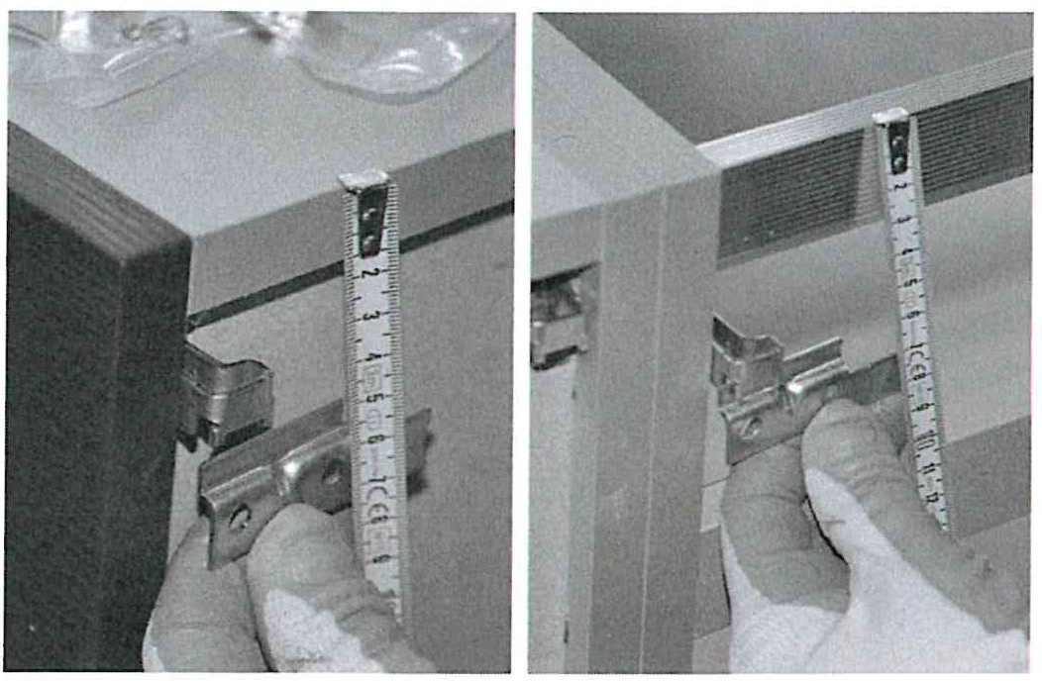

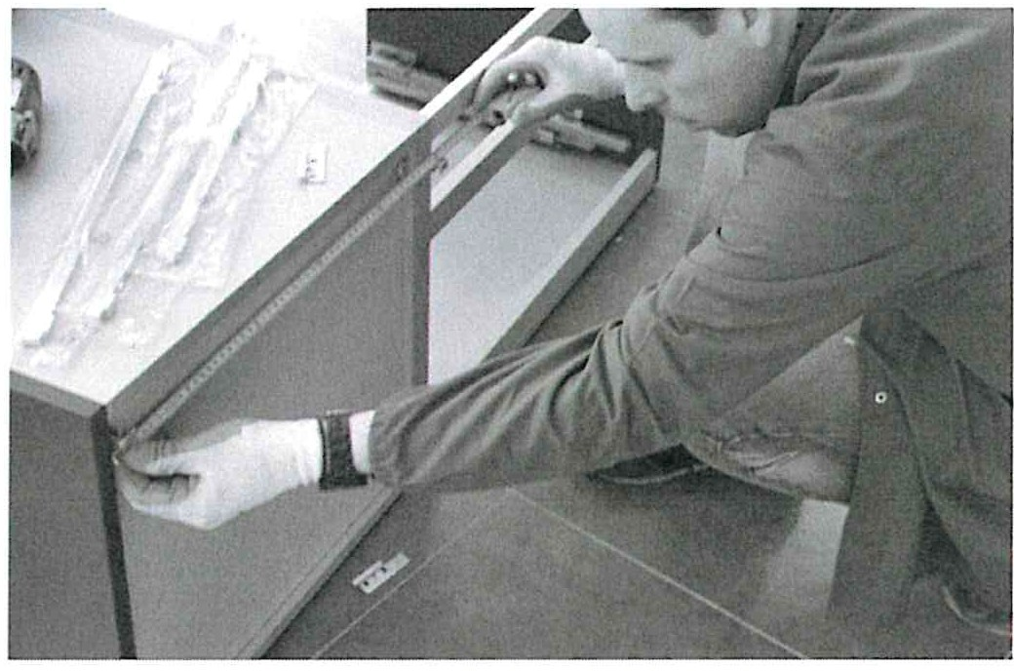
For plassering av metallbeslag på veggen, ta i betraktning forskjellen at høyden til et skrog som kasse (A) er forskjellig fra et som vaskeservant (B).

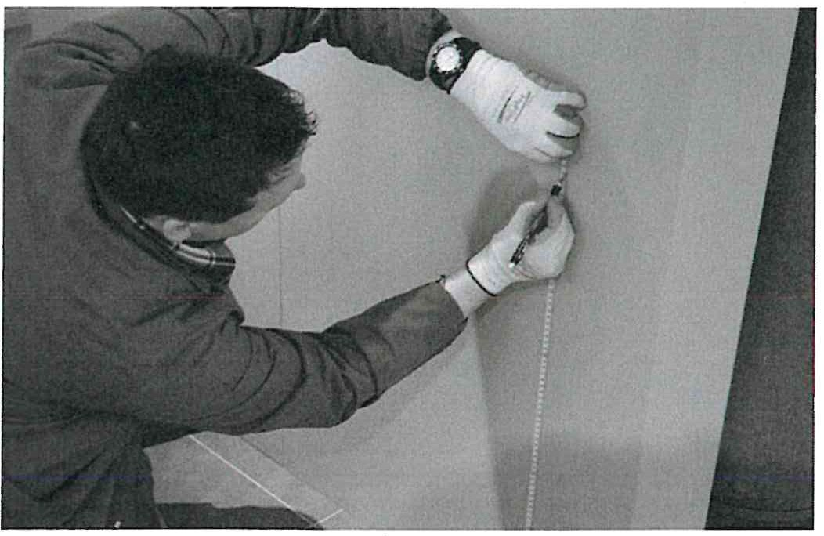

Ta ut alle nødvendige mål, og gå videre med merking av punktene på veggen, samt innsetting av medfølgende plugger (*).

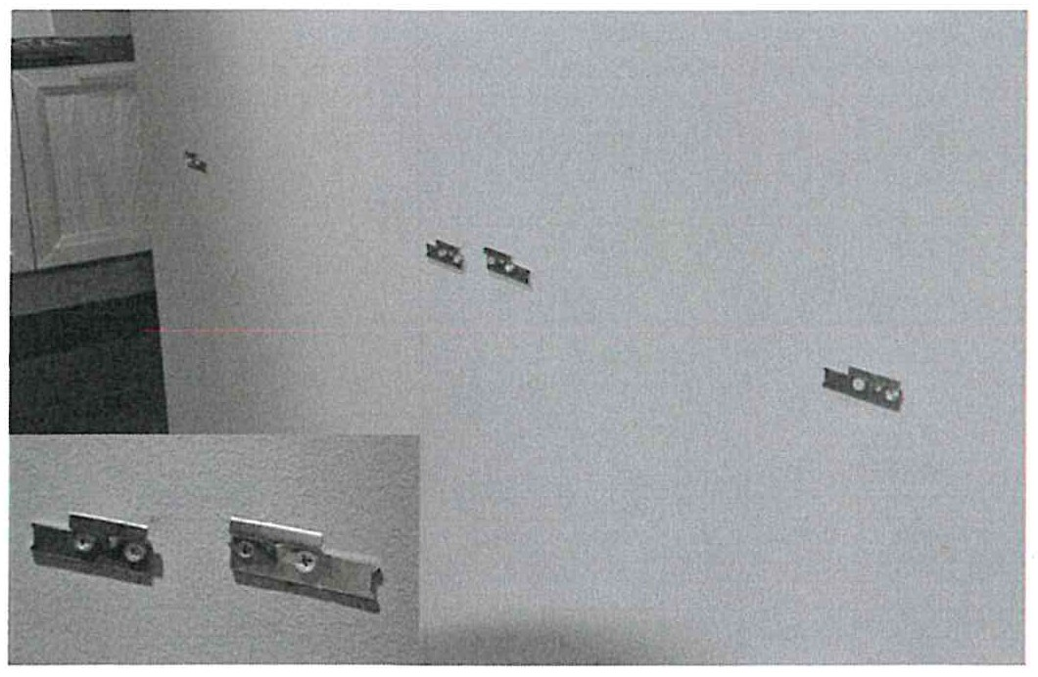

Etter at alle beslagene er festet til veggen og målene for plassering er kontrollert, er det mulig å gå videre med montering av møbelet til veggen.
Metallbeslagene skal plasseres innenfor sidene til elementene. Foreta eksakt oppmåling.

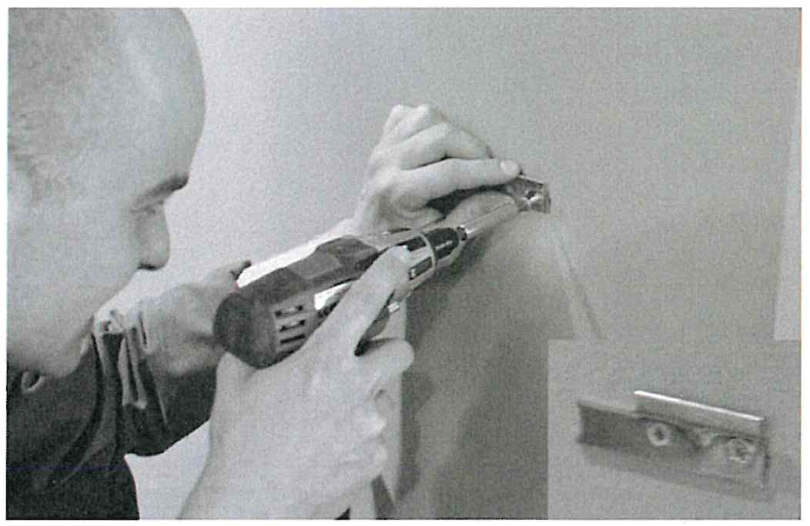

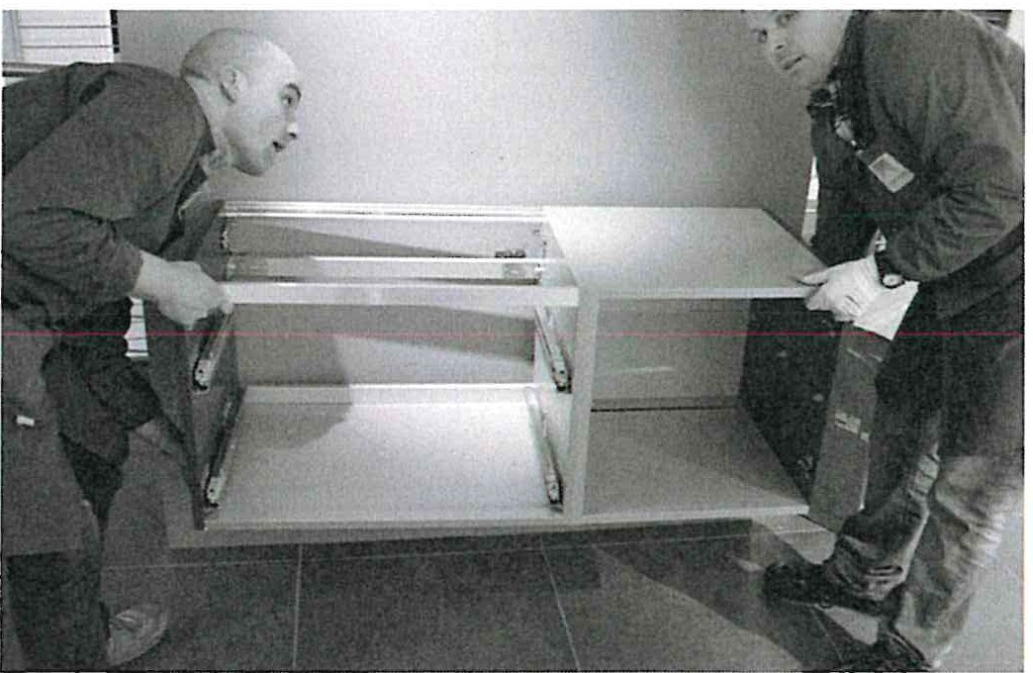
Når pluggene er satt inn, gå videre med festing av metallbeslagene. Se til at den delen som har feste er på riktig side.

Når møbelet er festet til beslagene på veggen, går man videre med oppvatring og endelig fastmontering av møbelet.

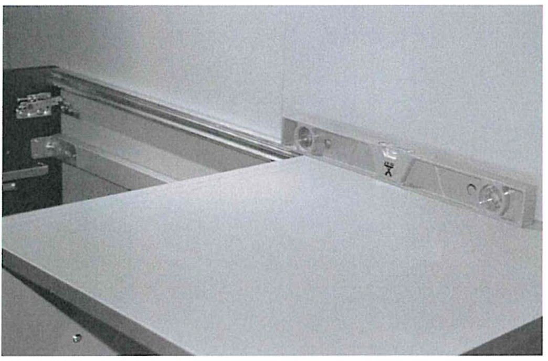
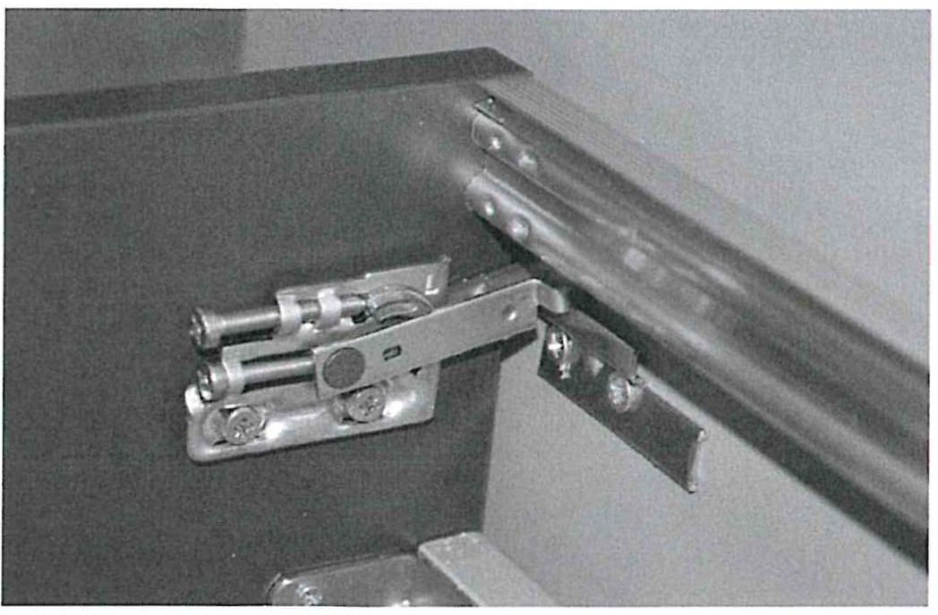

Når festingen av møbelet er kontrollert, legg vateret over, som vist på bildet.

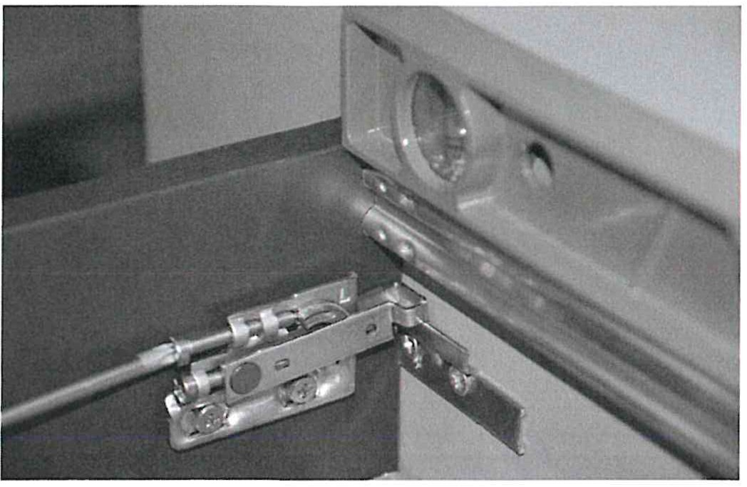

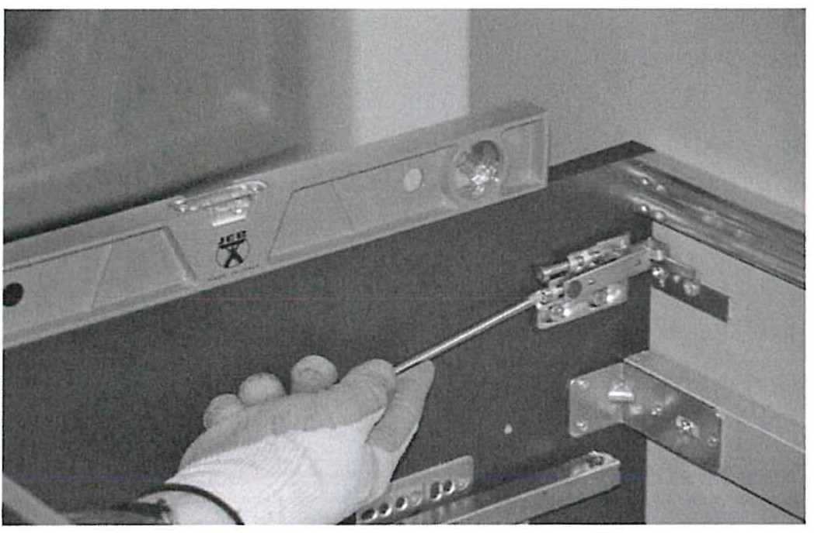
Gå videre med oppvatring av møbelet i lengeretningen. Juster med de øvre skruene på festene, som på bildet.

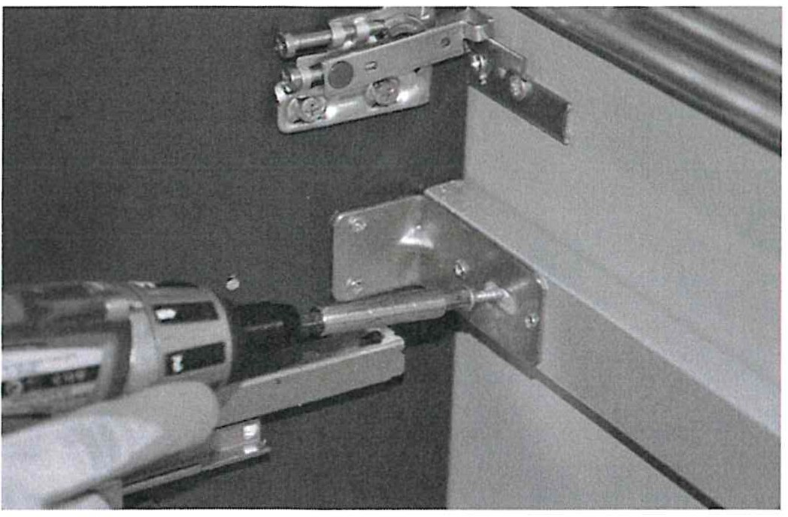

Etter å ha festet møbelet til beslagene, går man videre med sikkerhetsfesting av det med skruer og plugger, som medfølger, på den bakre bjelken i møbelet.

Oppvatring av møblets dybderetning foretas på festeskruen, som vist på bildet.

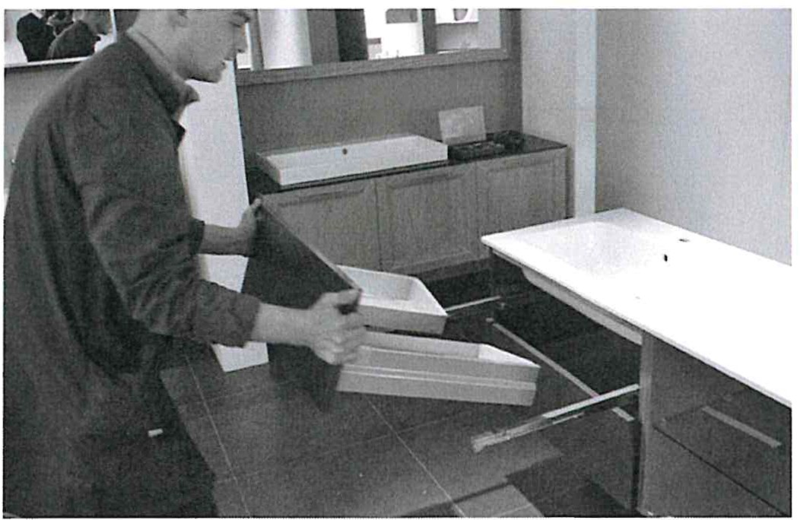

Etter å ha festet møbelet til veggen, sett inn igjen skuffene. Denne operasjonen utføres ved å trekke ut skinnene, plassere skuffene på dem og lukke skuffene.

